AMOS
ПАО "Аэрофлот"
20.04.2016

Руководство пользователя
«Отслеживание состояния флота»




Применимо к ролям:
Инженерно-технический персонал (ИТП)

Управление документом

История согласования документа
Дата | Решение | ФИО | Комментарии

Управление документом
Файл | Руководство пользователя  «Отслеживание состояния флота»
Путь
Создан | 20.04.2016
Автор | Кушкин Денис,  ЗАО «РАМАКС ИНТЕРНЕЙШНЛ»
Последнее редактирование | 06.06.2019
Количество страниц

История изменения документа
Версия | Дата изменения | Описание изменения | Автор изменения
000 | 18.07.18 | Обновлено согласно версии AMOS12.0 | Зорин М.Д.
001 | 06.06.2019 | Обновлено согласно версии AMOS12.20 | Дамрин С.В.

Связанные документы (этот документ должен читаться вместе с):
Название документа | Код документа | Дата

Оглавление
Управление документом 2
Оглавление 3
1. Термины и сокращения 4
2. Описание прохождения бизнес-процесса 5
Рабочий APN 5
Наименование бизнес-процесса. 5
Применимо к ролям 5
Описание процесса 5
Назначение процедуры 5
Результат по окончанию бизнес-процесса 5
Примечания 5
3. Алгоритм прохождения процесса 6
4. Возможные ошибки прохождения процесса 19

Термины и сокращения

Термин | Определение
Station | Станция
Aircraft | Воздушное судно
AMOS | Автоматизированная система поддержания летной годности и технического обслуживания и ремонта воздушных судов, разработанная компанией Swiss-AS (Швейцария)
Part No | Каталожный номер
F/A Type | Тип F/A

Описание прохождения бизнес-процесса

Рабочий APN
- APN:1466 “Fleet tracker”

Наименование бизнес-процесса.
«Отслеживание состояния флота»

Применимо к ролям
Инженерно-технический персонал (ИТП)

Описание процесса
Настройка фильтров для просмотра различных параметров ВС, таких как: информация о времени и месте назначения крайних вылетов, наличии дефектов, типе рейса и т.д. Просмотр состояния флота или конкретного ВС

Назначение процедуры
Просмотр состояния флота или конкретного ВС.

Результат по окончанию бизнес-процесса
- В системе, после прохождения бизнес процесса, должны отобразиться все ВС, подходящие под запрос.
- Отображение в списке должно произойти согласно условиям, заданным в параметрах поиска.

Примечания
Инструкция «Отслеживание состояния флота» служит описательным инструментарием работы с функциональными полями, клавишами, настройками фильтров, сортировки и группировки APN:1466.
Инструкция не дает описания бизнес процесса и не ставит собой цель внести изменения в базу данных системы AMOS.

Алгоритм прохождения процесса

  - Вход в систему AMOS.

- Для запуска систмы AMOS кликните на ярлык системы на рабочем столе.

В открывшемся окне:
- Выберите сервер, на котором будут проводиться работы.  Примечание: по умолчанию система предложит продуктивную среду AMOS «Production».  - Введите персональный логин сотрудника.  Примечание: логином является табельный номер сотрудника.  - Введите личный пароль сотрудника.  Примечание: если вход выполняется впервые, система предложит пользователю изменить текущий пароль.  - Нажмите кнопку “Start” . | 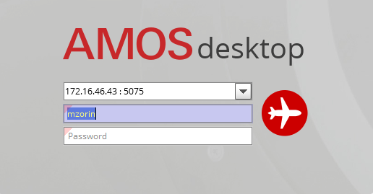

- Для запуска APN: в поле “Search” введите “APN” или часть наименования APN и нажмите клавишу “Enter”.

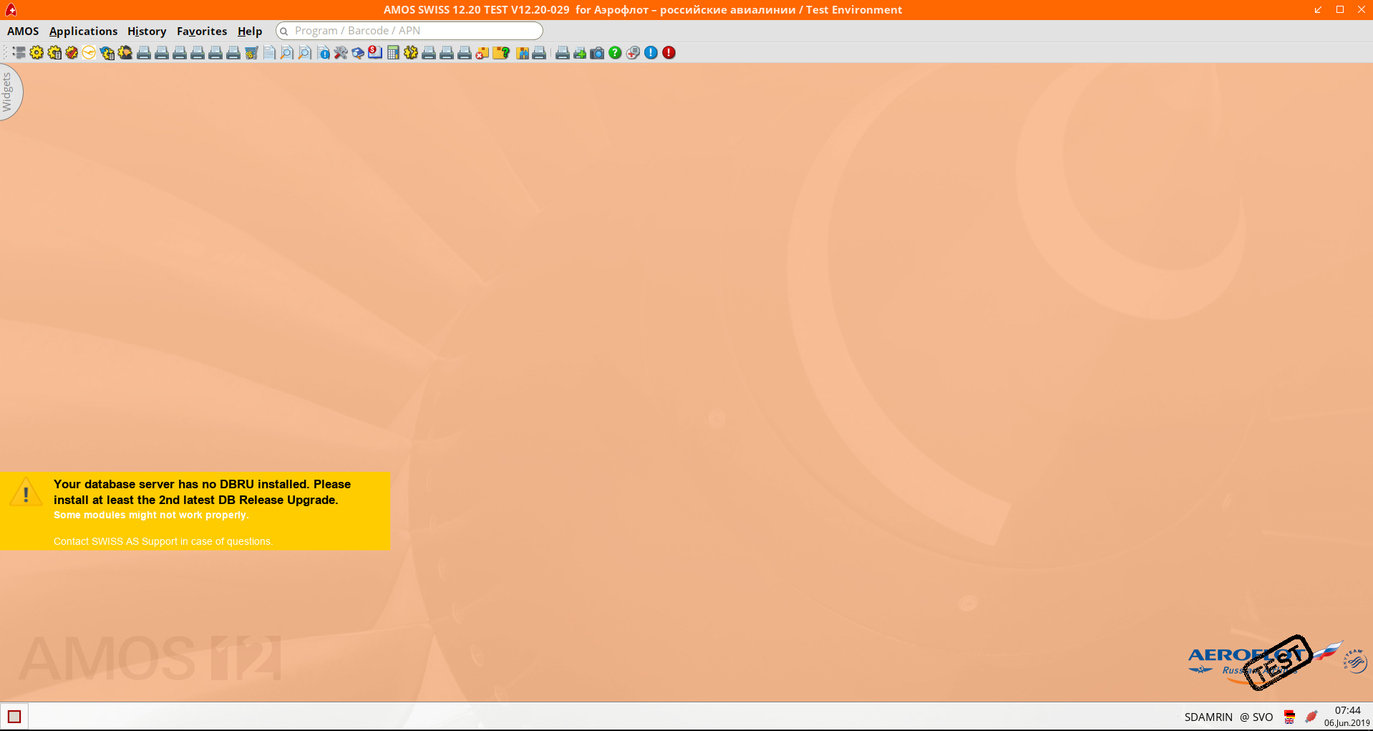

Система AMOS откроет начальное окно APN:1466 “Fleet tracker”

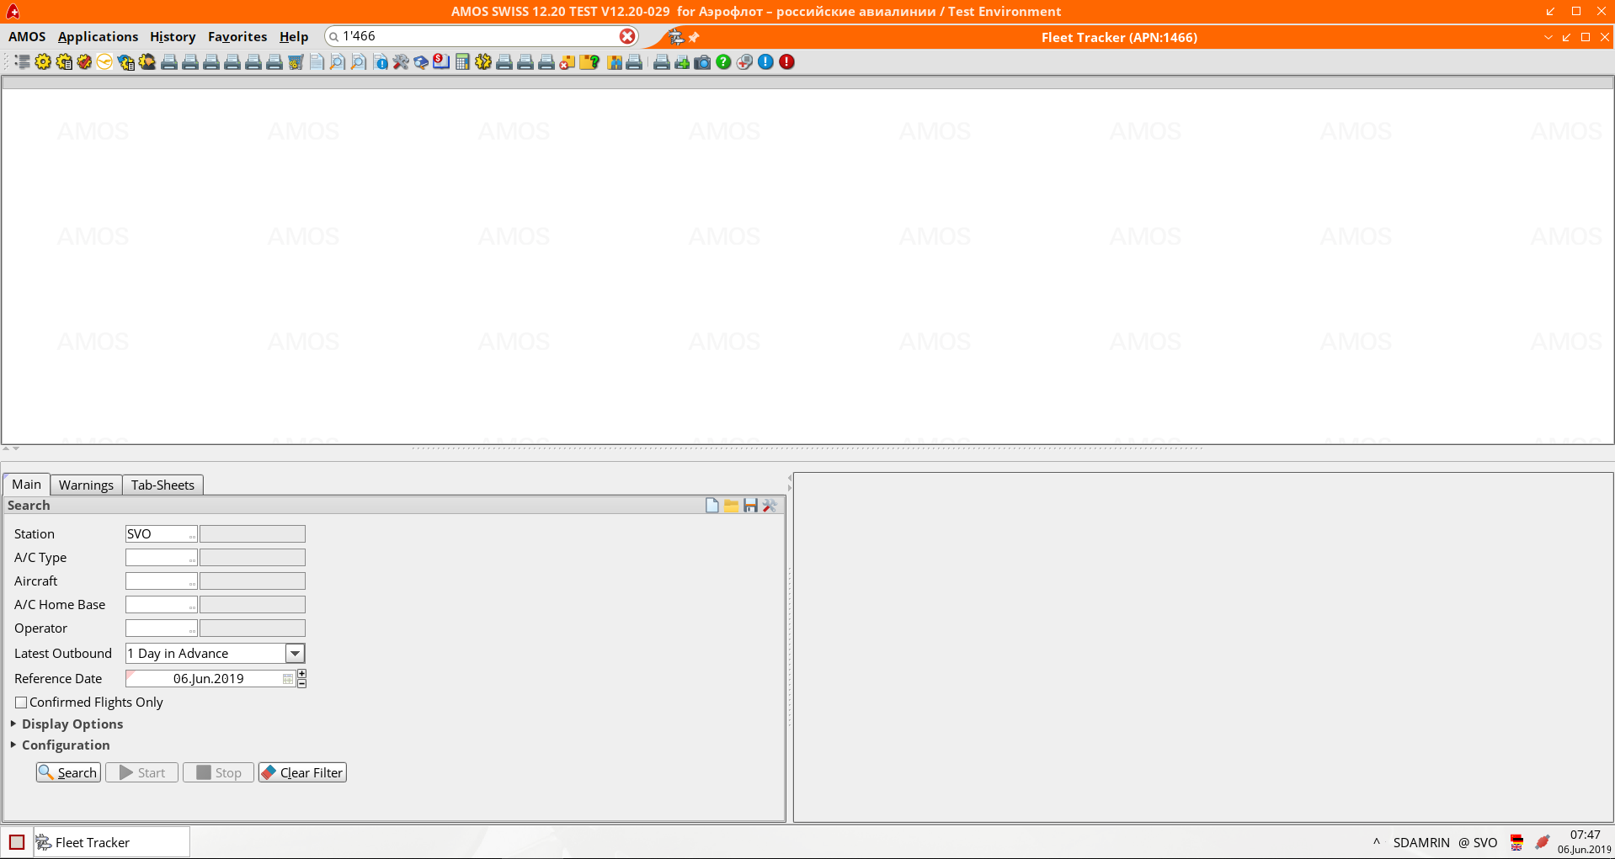

Основной экран модуля “Отслеживание состояния флота” состоит из трех основных секций:
- Область отображения результатов поиска
- Область фильтров, состоящая из вкладок: «Main», «Warnings» и «Tabs»
- Вкладки свойств ВС
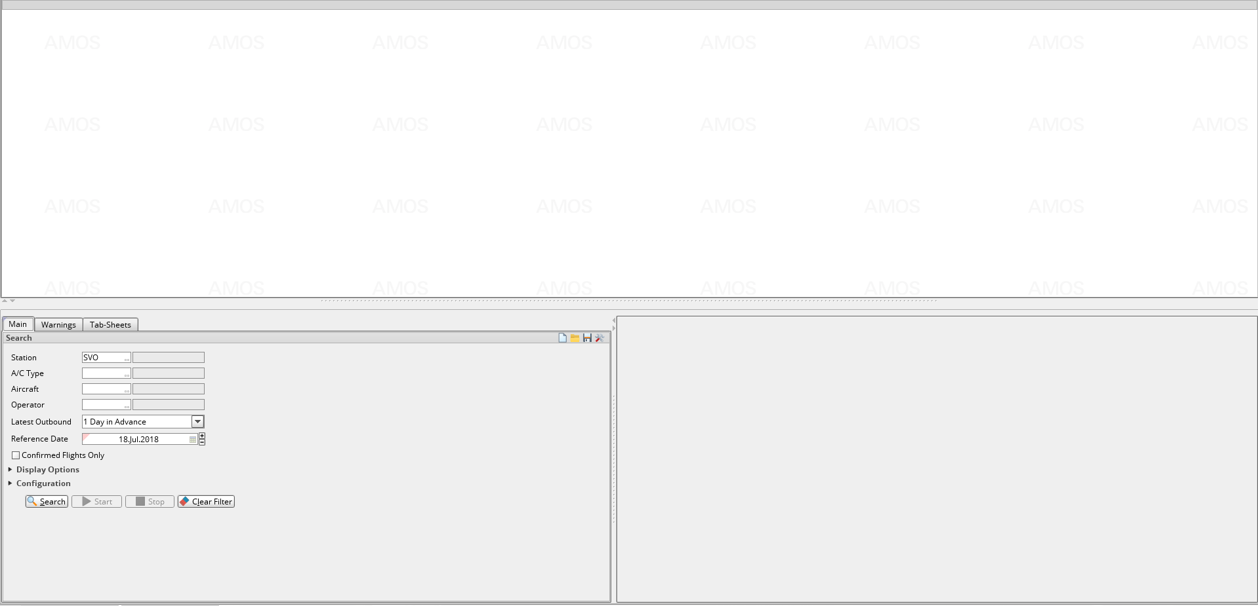

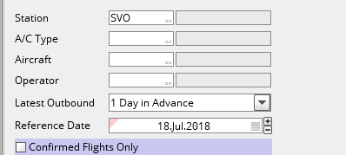
В области поиска располагаются поля для выбора критериев и признаков поискового запроса.

  - В поле “Station” указывается станция ВС.

  - В поле “A/C Type” указывается тип ВС.

  - В поле “Aircraft” указывается бортовой номер или номера самолетов.

  - В поле “Operator” указывается оператор, выполняющий рейс.

  - В поле “Latest Outbound” указывается временной интервал, в рамках которого должен быть произведен поиск, относительно запрашиваемой даты.

  - “Reference Date” – дата, относительное которой производится поиск информации о состоянии флота.

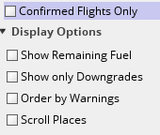
  - Флажок “Confirmed Flights Only” формирует отчет по запрашиваемым данным только для подтвержденным полетам, без учета будущих рейсов.

  - Флажок “Show Remaining Fuel” добавляет к отображаемым данным информацию об оставшемся на борту топливе.
Не используется.

  - Флажок “Show only Downgrades”- показывать только ВС техническое состояние которых ниже базовой конфигурации

  - Флажок “Order by Warnings” означает – сортировать по приоритету неисправностеи

  - Флажок “Scroll Places” – в случае если задано более одной “Station” попеременно отображать ВС на разных станциях

  - Флажок “Enable Real-time Service” запускает процесс мониторинга состояния флота в реальном времени с обновлением отображаемой информации через указанный промежуток времени.

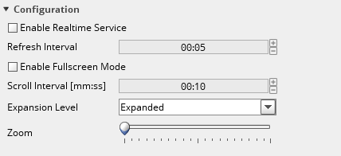
  - В поле “Refresh Interval” вводится интервал времени, через который информация в режиме реального времени будет обновляться.

  - Флажок “Enable Full screen Mode” разворачивает, после запуска режима, отображаемые результаты поиска на весь экран.

  - Значения выпадающего списка “Expansion Level” определяет в какой степени будет развернут экран после запуска полноэкранного режима.

  - Положение бегунка “Zoom” определяет масштаб отображаемой информации.

  - Кнопки “Search” и “Clear Filter” запускают механизм поиска или стирают все параметры поиска соответственно.
  - Кнопка “Start” запускает выбранные процессы отображения в реальном времени и/или отображения в полноэкранном режиме.

  - Кнопка “Stop” останавливает процессы отображения в реальном времени и процесс отображения в полноэкранном режиме.

Вкладка “Warnings” позволяет настраивать предупреждения. Система AMOS позволяет настроить как параметры появления предупреждений, так и их внешний вид.

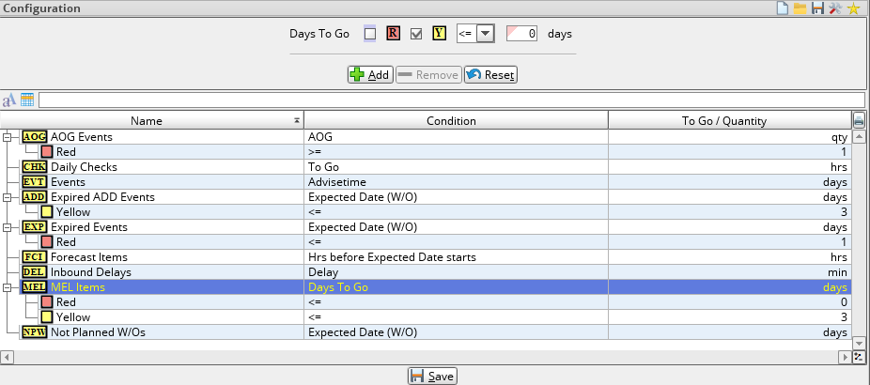
  - В верхней части вкладки “Warnings” настраивается условия определения цвета уведомления “MEL Items” ВС в зависимости от дней, оставшихся до выполнения события в рамках обслуживания “MEL Items”.
Флажок определяет непосредственно фон, знаки «<», «>», «=», определяют соответствие условию, количество дней определяет собственно условие.
Например, на скриншоте сейчас показано, что цвет уведомления для ВС должен определяться по условию: желтый (флажок «Y»), если до намеченного мероприятия осталось меньше или равно (знак «<=»), чем ноль (цифра «0») дней.

  - Кнопка “Reset” сбрасывает все настройки уведомлений на настройки по умолчанию.

  - Кнопки “Add” и “Remove” позволяют добавлять или удалять существующие правила.

  - Настройка правила отображения предупреждения производится после клика на правила в списке правил.

  - Кнопка “Save” сохраняет все внесенные изменения.

Вкладка “Tab-Sheets” дает возможность настроить отображение вкладок свойств ВС. Количество флажков в целом соответствует общему количеству возможных вкладок для отображения, при этом отображаются только те вкладки, соответствующие флажки которых, отмечены. Вкладки с неотмеченными флажками не отображаются

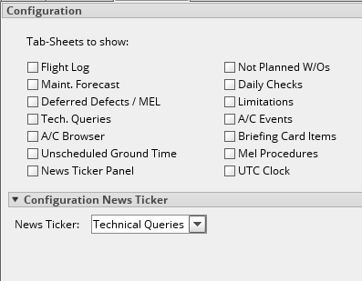

На вкладках отображаются различные свойства ВС, отображаемые в специфических APN.

Заполненная область отображения результатов поиска (область отслеживания состояния флота) выглядит так:

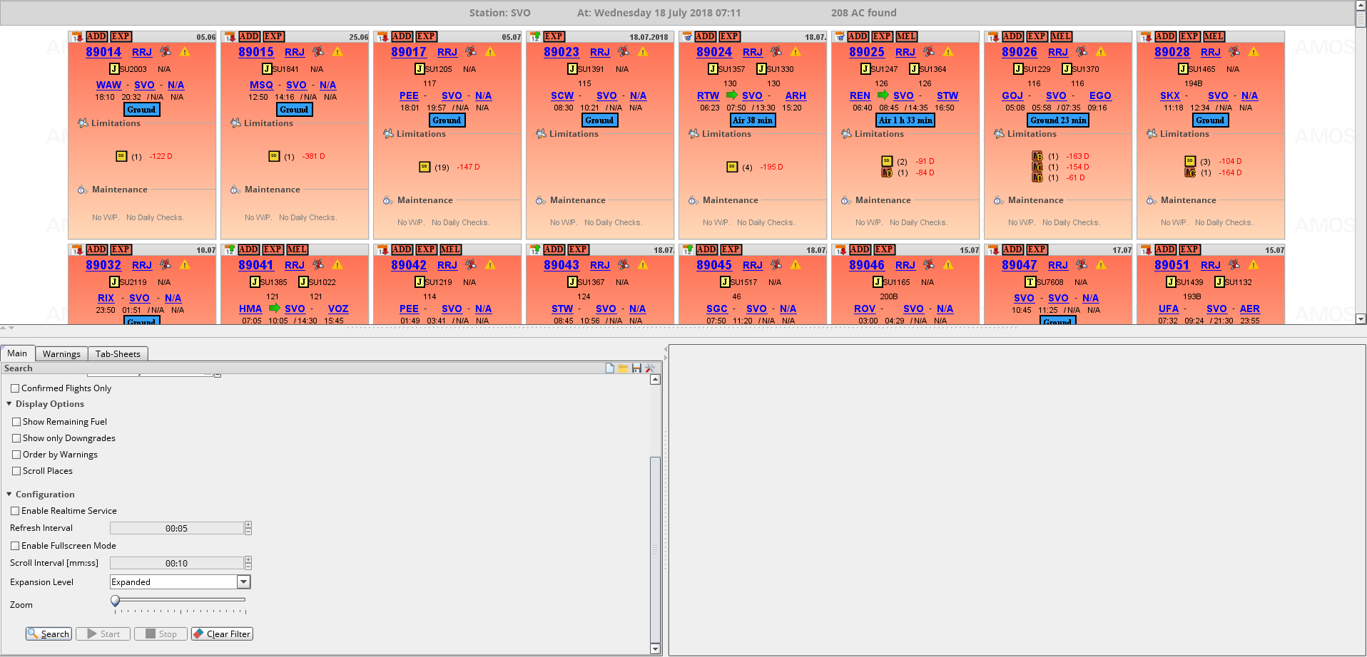
Область представляет собой набор прямоугольных блоков. Каждый блок является графической интерпретацией отдельного ВС. Внутри блока имеется ряд обозначений, сгруппированных по некоторым показателям.

В общем плане схема обозначений отдельного самолета приведена ниже:
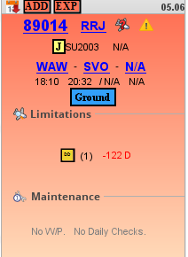
Условно блок ВС делится на три части:

Область информации о рейсе

Область индикаторов ограничений

Область информации о технической поддержке.

Область информации о рейсе

Наличие незакрытых событий по техническому обслуживанию ТО ВС
Бортовой номер ВС
Тип ВС

Наличие расхождений между реальным временем вылета/прилета со временем по расписанию

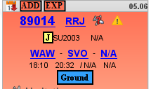
Номер и сервисный тип рейса
Технические запросы

Международное обозначение аэропортов вылета и прибытия

Время прилета и вылета

Оставшееся время до приземления ВС (если ВС в полете) / оставшееся время до вылета (если ВС на земле)
Область индикаторов ограничений

Индикаторы ограничений показаны только в случае, если имеются отклонения от стандартной конфигурации.
Если для ВС не установлены ограничения в модуле AMOS “Aircraft Administration”, то индикаторы отображаться не будут.

Индикатор дефекта

Заглавная буква означает специфику дефекта, строчная буква определяет тип дефекта

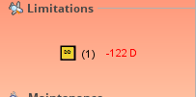

Число указывает на количество дней до планового проведения мероприятия по устранению дефекта. Число с отрицательным знаком означает, что событие просрочено

Число в скобках показывает количество подобных дефектов

Область информации о событиях технической поддержки

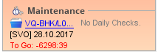

Область ежедневных проверок (Daily Check)
Область пакета работ (Work package)

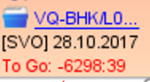
Наименование и номер события технического обслуживания

Станция и запланированная дата исполнения события

Оставшееся время до исполнения события (или время, прошедшее после запланированной даты события)

Возможные ошибки прохождения процесса

Ошибка | Возможные причины | Действия по устранению

